24小時心電圖檢查:

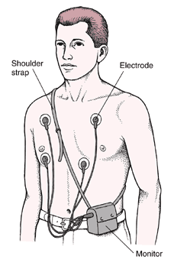
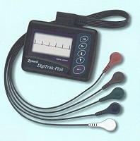

24小時心電圖檢查（攜帶型心電圖檢查）的目的，是評估病患在進行一般的日常活動（如工作、上學、運動、休息和睡覺）的情況下，對心跳速率與節律的變化，做24小 時的監測。
檢查注意事項:

檢查時只需先簡易清潔胸前皮膚，將幾片的電極貼片放在患者的胸部，電極貼片會連接到一個約手機大小的攜帶型數位記錄器，可以利用皮帶或肩帶來攜帶此一記錄器。在檢查時間內（一般為24小時）可從事一般日常活動，但避免碰撞及劇烈運動，以免電極貼片脫落；也不可以弄濕電極貼片及記錄器。如有臨床症狀或不適時，請記錄時
間及問題以利判斷臨床症狀與心律之間的關係。檢查完後，請回兒童心臟內科檢查室，由技術員將電極貼片拆下，將數位記錄器內的資料輸入電腦，再由心臟專科醫師來判讀。約ㄧ週後再回門診聽取判讀報告。

